**KARYA TULIS ILMIAH**

**“Studi Efisiensi Bahasa Pemrograman: Pengaruh terhadap Produktivitas dan Fleksibilitas dalam Pengembangan Perangkat Lunak”**



**OLEH:**

**NABILA SALSABILA**

**NIM H071241023**

**UNIVERSITAS HASANUDDIN**

**TAHUN 2024**

# KATA PENGANTAR

Dengan menyebut nama Allah SWT yang Maha Pengasih lagi Maha Penyayang, kami panjatkan puja dan puji Syukur atas kehadirat-Nya, yang telah melimpahkan Rahmat, hidayah dan inayah-Nya kepada kami, sehingga kami dapat menyelesaikan karya tulis ilmiah ini.

Karya tulis ilmiah disusun dengan maksimal dan mendapatkan bantuan dari bebrbagai pihak sehingga dapat memperlancar pembuatan karya tulis ilmiah ini. Untuk itu kami menyampaikan banyak terima kasih kepada semua pihak yang telah berkontribusi dalam pembuatan karya tulis ilmiah ini.

Terlepas dari semua itu, kami menyadari sepenuhnya bahwa masih ada kekurangan baik dari segi susunan kalimat maupun tata bahasanya. Oleh karena itu dengan tangan terbuka kami menerima segala saran dan kritik dari pembaca agar kami dapat memperbaiki karya tulis ilmiah ini.

Akhir kata kami berharap semoga karya tulis ilmiah inii dapat memberikan manfaat maupun inpirasi terhadap pembaca

Makassar, 05 Desember 2024

Penulis

# DAFTAR ISI

KATA PENGANTAR ii

DAFTAR ISI iii

BAB I PENDAHULUAN 4

1.1. Latar Belakang 4

1.2. Rumusan Masalah 5

1.3. Tujuan dan Maksud Penelitian 5

BAB II LANDASAN TEORI 6

2.1 Pengertian Bahasa Pemrograman 6

2.2 Efisiensi Bahasa Pemrograman 7

2.3 Pengaruh Efisiensi terhadap Produktivitas Pengembang Perangkat Lunak 8

2.4 Fleksibilitas Bahasa Pemrograman dalam Pengembangan Perangkat Lunak 8

BAB III METODE DAN PEMBAHASAN 10

3.1 Metode 10

3.2 Pembahasan 10

3.2.1 Analisis Hubungan Efisiensi Bahasa Pemrograman dengan Produktivitas 10

3.2.2 Analisis Fleksibilitas Bahasa Pemrograman terhadap Pengembangan Perangkat Lunak 12

3.2.3 Analisa Peran Bahasa Pemrograman dalam Meningkatkan Produktivitas dan Fleksibilitas Pengembangan Perangkat Lunak 12

BAB IV SIMPULAN DAN SARAN 14

4.1 Kesimpulan 14

4.2 Saran 15

DAFTAR PUSTAKA xvi

LAMPIRAN xvii

# BAB I PENDAHULUAN

## Latar Belakang

Di era sekarang dimana era digital semakin berkembang, bahasa pemrograman menjadi aspek utama sebagai pendukung dalam pengembangan teknologi dan perangkat lunak. Semakin banyaknya kebutuhan dan kompleksitas sistem yang dikembangkan telah memunculkan berbagai macam bahasa pemrograman, masing-masing dengan karakteristik dan kegunaannya yang khas. Saat ini, terdapat ratusan bahasa pemrograman yang diadopsi oleh para programmer di seluruh dunia, seperti Python, JavaScript, Java, C++, C#, PHP, Swift, Ruby, Go, Rust, Kotlin, dan TypeScript. Bahasa-bahasa ini memiliki keunggulan tersendiri, baik dari segi performa, kemudahan dalam penggunaan, hingga dukungan komunitas yang berbeda-beda.

Setiap bahasa pemrograman dirancang untuk memenuhi fungsi dan kebutuhan yang beragam. Python, misalnya, dikenal luas dalam dunia analisis data dan pengembangan aplikasi web berkat sintaks yang mudah dipahami dan dukungan pustaka yang kaya. JavaScript menjadi pilihan utama dalam pengembangan antarmuka pengguna pada aplikasi web karena kemampuannya dalam menangani interaktivitas. Sementara itu, C++ dan Rust sering digunakan dalam pengembangan sistem yang memerlukan kinerja tinggi, dan Kotlin semakin banyak diminati di bidang pengembangan aplikasi Android. (Adawiyah Ritonga & Yahfizham Yahfizham, 2023)

Namun, beragamnya pilihan bahasa pemrograman ini juga menghadirkan tantangan bagi para pengembang dalam memilih bahasa yang paling sesuai dan efisien untuk suatu proyek. Bahasa pemrograman yang kurang tepat bisa berdampak pada produktivitas, fleksibilitas pengembangan, dan efisiensi waktu serta sumber daya yang digunakan. Oleh karena itu, diperlukan penelitian yang dapat memberikan wawasan mengenai efisiensi dan fleksibilitas berbagai bahasa pemrograman, sehingga para pengembang dapat membuat keputusan yang lebih tepat.

Penelitian ini bertujuan untuk menganalisis tingkat efisiensi dan fleksibilitas dari berbagai bahasa pemrograman di berbagai skenario penggunaan, serta memahami pola penggunaannya di kalangan programmer. Dengan begitu, hasil penelitian ini diharapkan dapat menjadi referensi yang berguna dalam menentukan bahasa pemrograman yang paling efektif dan fleksibel sesuai kebutuhan pengembangan.

## Rumusan Masalah

1. Bagaimana efisiensi bahasa pemrograman memengaruhi produktivitas pengembang perangkat lunak?
2. Bagaimana efisiensi bahasa pemrograman memengaruhi fleksibilitas dalam pengembangan perangkat lunak?

## Tujuan dan Maksud Penelitian

1. Mengkaji pengaruh efisiensi bahasa pemrograman terhadap produktivitas pengembang perangkat lunak.
2. Menganalisis pengaruh efisiensi bahasa pemrograman terhadap fleksibilitas perangkat lunak.

# BAB II LANDASAN TEORI

## Pengertian Bahasa Pemrograman

Di zaman sekarang yang mengalami perkembangan dunia digital yang sangat pesat, banyak sekali orang yang menggunakan aplikasi-aplikasi, web-web, aritifcal intelligence (AI), dan sebagainya. Perlu kita ketahui bahwa aplikasi digital yang kita gunakan, dibuat menggunakan berbagai macam jenis bahasa pemrograman.

Bahasa pemrograman menjadi awal dasar untuk pengembangan aplikasi atau perangkat lunak. Bahasa pemrograman adalah “Bahasa yang digunakan oleh programmer untuk memberikann instruksi kepada komputer”. Dapat dikatakan, bahwa bahasa pemrograman digunakan untuk pembuatan program komputer yang dapat menjalankan tugas tertentu seperti pembuatan aplikasi perangkat lunak atau software. Pemilihan Bahasa pemrograman yang tepat ini dapat berdampak signifikan pada efisiensi dan fleksibilitas pengembangan aplikasi. Setiap bahasa pemrograman memiliki karakteristik dan kegunaan yang unik, yang membuatnya cocok untuk tugas-tugas tertentu. Memahami karakteristik utama dan penggunaan yang luas dari bahasa pemrograman populer sangat penting bagi para pengembang perangkat lunak. (Alfarizi et al., 2023)

Bahasa pemrograman dapat dibedakan menjadi 2 bagian yaitu bahasa pemrograman tingkat tinggi dan bahasa pemrograman tingkat rendah

1. Bahasa Pemrograman Tingkat Tinggi

Bahasa tingkat tinggi adalah bahasa pemrograman yang dirancang untuk lebih mudah dipahami oleh manusia. Bahasa ini menggunakan sintaks yang mendekati bahasa sehari-hari atau logika manusia, sehingga programmer dapat fokus pada penyelesaian masalah daripada detail implementasi komputer. Bahasa tingkat tinggi biasanya bersifat portabel, artinya kode yang ditulis di satu platform dapat digunakan di platform lain dengan sedikit atau tanpa perubahan. Adapun beberapa contoh dari bahasa pemrograman tingkat tinggi adalah Python, C++, Java.

1. Bahasa Pemrograman Tingkat Rendah

Bahasa tingkat rendah adalah bahasa pemrograman yang berinteraksi langsung dengan perangkat keras (hardware) dan berorientasi pada arsitektur mesin. Bahasa ini lebih sulit dipahami oleh manusia karena sintaksnya menggunakan instruksi yang spesifik untuk prosesor. Contohnya Bahasa Assembly dan Machine Language.

Perbandingan bahasa tingkat tinggi dan bahasa tingkat rendah.

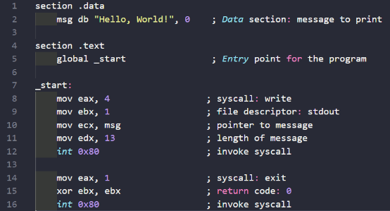

Gambar 2: Bahasa Tingkat Rendah



Gambar 1: Bahasa Tingkat Tinggi

## Efisiensi Bahasa Pemrograman

1. Parameter Efisiensi

Adapun beberapa parameter efisiensi dari sebuah Bahasa Pemrograman adalah: (Pratama, 2014)

1. **Kecepatan Eksekusi**

Merupakan waktu yang dibutuhkan oleh sebuah bahasa pemrograman untuk mengeksekusi program. Bahasa dengan kecepatan eksekusi tinggi, seperti **C++**, lebih cocok untuk aplikasi yang membutuhkan performa tinggi.

1. **Kemudahan Penulisan dan Pemahaman Syntax**

Mengacu pada seberapa mudah programmer menulis dan memahami kode. **Python** dan **JavaScript** dikenal dengan sintaks yang mudah dipahami, yang mempercepat proses pengembangan perangkat lunak.

1. **Ekosistem dan Dukungan Komunitas**

Menunjukkan sejauh mana bahasa pemrograman didukung oleh pustaka, alat bantu, dan komunitas. **Python** memiliki ekosistem luas yang memudahkan pengembang untuk menemukan pustaka dan dukungan teknis.

1. Perbandingan beberapa bahasa pemrograman popular
2. Python. Terkenal dengan sintaks yang mudah dan ekosistem yang kuat, membuatnya efisien dalam pengembangan aplikasi dan fleksibel untuk berbagai jenis proyek.
3. C++.Memiliki kecepatan eksekusi tinggi, cocok untuk aplikasi yang memerlukan performa optimal, meskipun lebih kompleks dalam hal penulisan sintaks.
4. JavaScript. Digunakan untuk pengembangan aplikasi web, mudah dipahami, dan didukung oleh banyak pustaka serta komunitas yang besar. (Pujiono et al., 2024) (Alfarizi et al., 2023)

## Pengaruh Efisiensi terhadap Produktivitas Pengembang Perangkat Lunak

* + 1. Dampak efisiensi terhadap waktu pengembangan

1. **Bahasa dengan Sintaks Sederhana Mempercepat Pengembangan.**

Bahasa pemrograman dengan sintaks yang mudah dipahami, seperti **Python** dan **JavaScript**, memungkinkan pengembang untuk lebih cepat menulis kode dan meminimalkan kesalahan. Dengan sintaks yang intuitif, programmer dapat fokus pada logika aplikasi, sehingga mengurangi waktu pengembangan secara keseluruhan. (Pujiono et al., 2024)

1. **Bahasa dengan Sintaks yang Rumit Membutuhkan Waktu Lebih Lama untuk. Debugging.**

Bahasa pemrograman yang memiliki sintaks lebih kompleks, seperti **C++,** cenderung memerlukan lebih banyak waktu untuk menulis, memahami, dan melakukan debugging kode. Kesalahan kecil dalam sintaks bisa menyebabkan error yang sulit dilacak, memperlambat proses pengembangan dan meningkatkan waktu yang dibutuhkan untuk memperbaiki masalah. (Pujiono et al., 2024)

## Fleksibilitas Bahasa Pemrograman dalam Pengembangan Perangkat Lunak

1. Kemampuan Lintas Platform

Kemampuan lintas platform adalah kemampuan sebuah bahasa pemrograman untuk menjalankan kode pada berbagai sistem operasi atau perangkat tanpa memerlukan perubahan yang signifikan. Bahasa seperti Python, JavaScript, dan Java dirancang untuk mendukung kompatibilitas lintas platform. Hal ini mempermudah pengembang untuk membuat aplikasi yang dapat dijalankan di Windows, macOS, atau Linux tanpa menulis ulang kode. (Paksi et al., 2023)

1. Dampak Fleksibilitas terhadap Kemampuan Perangkat Lunak Beradaptasi dengan Teknologi Baru

Fleksibilitas bahasa pemrograman memengaruhi sejauh mana perangkat lunak dapat mengikuti perkembangan teknologi baru. Bahasa yang fleksibel, seperti Python, mempermudah integrasi dengan teknologi modern seperti machine learning, kecerdasan buatan, dan blockchain, karena ekosistemnya yang kaya akan pustaka dan framework. (Paksi et al., 2023)

# BAB III METODE DAN PEMBAHASAN

## Metode

1. Metode Pengumpulan Data

Metode yang dilakukan dalam pengumpulan data pada Karya Tulis ini adalah dengan membuat sebuah proyek permainan “Tic Tac Toe” dengan menggunakan 2 bahasa pemrograman yaitu Python dan JavaScript. Langkah selanjutnya adalah membandingkan penggunaan kedua bahasa tersebut.

Metode lainnya yaitu membuat kuisioner yang kemudian dibagikan kepada beberapa orang yang memenuhi kriteria.

1. Metode Analisis Data

Metode analisis data yang dilakukan pada Karya Tulis ini adalah dengan membandingkan proyek permainan “Tic Tac Toe” di dua bahasa pemrograman yaitu Python dan JavaScript. Adapun aspek yang menjadi perbandingan adalah: 1. Kemudahan penulisan dan pemahaman syntax; 2. Kecepatan eksekusi; 3. Ekosistem dan dukungan komunitas; 4. Kemampuan lintas flatform.

Penulis juga menganalisis data melalui kuisioner yang telah dibagikan kepada beberapa orang.

## Pembahasan

## Analisis Hubungan Efisiensi Bahasa Pemrograman dengan Produktivitas

1. Kemudahan penulisan dan pemahaman syntax

Dari analisis data yang telah dilakukan, dengan perbandingan antara bahasa Python dan JavaScript di dapati kesimpulan bahwa Sintaks Pythonsangat mirip dengan bahasa manusia, sehingga mudah dipahami bahkan oleh pemula. Dalam proyek permainan Tic Tac Toe, Python memungkinkan kita menulis kode dengan lebih sedikit tanda kurung atau kurung kurawal karena indentasi digunakan untuk menentukan blok kode. Contohnya:

Di sisi lain, JavaScript memiliki sintaks yang lebih formal dibandingkan Python. Penggunaan tanda kurung kurawal {} untuk menentukan blok kode membuat kode terlihat lebih terstruktur, tetapi bisa menjadi sedikit membingungkan bagi pemula. Berikut perbandingannya pada Permainan Tic Tac Toe:

1. Kecepatan eksekusi

Dari analisis data yang telah dilakukan, dengan perbandingan antara bahasa Python dan JavaScript di dapati kesimpulan bahwa pada proyek Tic Tac Toe, Python tetap cukup cepat. Proses membaca input pemain, memeriksa kondisi kemenangan, atau memperbarui papan permainan dilakukan dalam waktu yang sangat kecil. Pada JavaScript dalam penanganan input pemain, pembaruan papan permainan, dan responsivitas juga sangat cepat ssehingga tidak terasa perbedaannya.

1. Ekosistem dan dukungan komunitas

Python memiliki ekosistem yang sangat luas, mencakup berbagai bidang seperti pengembangan aplikasi, kecerdasan buatan, analisis data, hingga automasi. Untuk proyek seperti Tic Tac Toe, Python menyediakan pustaka sederhana seperti Tkinter (untuk GUI) atau pustaka pihak ketiga seperti Pygame untuk mempercantik tampilan permainan. Dokumentasi Python resmi sangat lengkap, dan komunitasnya yang besar berarti pengembang dapat dengan mudah menemukan solusi untuk masalah yang dihadapi

JavaScript adalah bahasa pemrograman utama untuk pengembangan web, sehingga ekosistemnya sangat fokus pada aplikasi berbasis browser dan antarmuka pengguna. Untuk proyek Tic Tac Toe, JavaScript memungkinkan integrasi langsung dengan HTML dan CSS, serta pustaka seperti React, Vue.js, atau jQuery yang mempermudah pengembangan antarmuka yang dinamis. Komunitas JavaScript juga sangat besar, terutama di lingkungan web, sehingga dokumentasi, tutorial, dan pustaka tersedia secara melimpah

## Analisis Fleksibilitas Bahasa Pemrograman terhadap Pengembangan Perangkat Lunak

Dari data kuisioner, didapati data bahwa 100% menggunakan bahasa Python, 33% JavaScript dan 33% C++. Dari kuisioner pula didapati data bahwa 66% responden menyatakan bahwa bahasa pemrograman yang mereka gunakan bersifat netral dalam hal dukungan multiflatform. Dan 34% menyatakan fleksibel dalam multiflatform. Dari data tersebut dapat disimpulkan bahwa persepsi netralitas dalam dukungan multiplatform menunjukkan bahwa ketiga bahasa dipandang cukup fleksibel untuk digunakan di berbagai sistem operasi dan lingkungan pengembangan. Seperti MacOs ataupun Linux.

Contoh potongan kode pada MacOs:

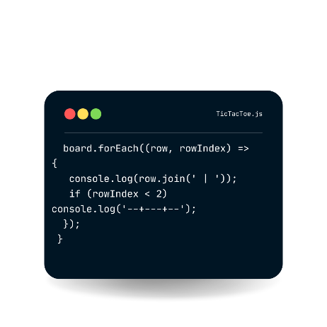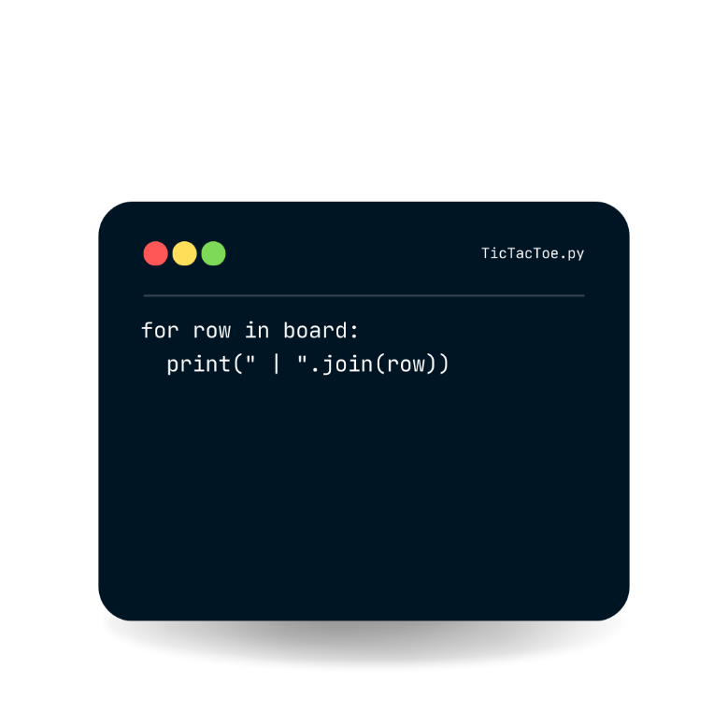

## Analisa Peran Bahasa Pemrograman dalam Meningkatkan Produktivitas dan Fleksibilitas Pengembangan Perangkat Lunak

Dari data kuisioner, responden pernah mengembangkan sebuah proyek pembuatan Kalender yang dalam pembuatannya menggunakan bahasa Python. Alasan pemilihan bahasa Python adalah karena kemudahan penulisan dan pemahaman syntax, alasan lainnya yaitu ekosistem yang kuat.

Responden lainnya, pernah mengembangkan proyek Package dengan menggunakan bahasa Python. Alasan nya adalah karena pengembangan yang cepat dan mudah serta kemampuan untuk beradaptasi pada platform lain.

Kesimpulan nya, secara keseluruhan, python memberikan fleksibilitas yang sangat baik dalam pengembangan perangkat lunak, baik itu untuk aplikasi sederhana yang memiliki kebutuhan dasar seperti kalender, maupun untuk pembuatan package perangkat lunak yang lebih kompleks. Fleksibilitas ini diperkuat oleh kemampuan Python dalam menangani berbagai platform dan berbagai jenis aplikasi, serta kemudahan dalam pemrograman yang memungkinkan pengembang untuk bekerja dengan lebih produktif dan efisien.

Namun, penyesuaian kebutuhan tentunya akan disesuaikan dengan tingkat kenyamanan masing-masing pengguna.

# BAB IV SIMPULAN DAN SARAN

## Kesimpulan

1. **Efisiensi Bahasa Pemrograman dan Produktivitas**

Efisiensi bahasa pemrograman secara langsung memengaruhi produktivitas pengembang. Bahasa dengan sintaks yang sederhana, ekosistem pustaka yang kuat, dan dokumentasi yang lengkap, seperti **Python**, memungkinkan pengembang untuk menyelesaikan proyek dengan lebih cepat. Kecepatan penulisan kode, kemudahan debugging, dan ketersediaan alat bantu mendukung pengembang dalam mengurangi waktu dan upaya yang diperlukan untuk menyelesaikan tugas tertentu.

1. **Efisiensi Bahasa Pemrograman dan Fleksibilitas**

Bahasa pemrograman yang efisien juga biasanya fleksibel dalam berbagai konteks. Contohnya, **Python** tidak hanya efisien untuk pengembangan aplikasi sederhana tetapi juga untuk kebutuhan kompleks seperti data science, machine learning, dan web development. Fleksibilitas ini memungkinkan perangkat lunak untuk beradaptasi dengan berbagai kebutuhan, teknologi baru, dan platform, menjadikannya solusi jangka panjang untuk proyek-proyek dengan cakupan yang luas.

1. **Strategi Pemilihan Bahasa**

Strategi pemilihan bahasa pemrograman harus mempertimbangkan kebutuhan proyek, seperti performa, produktivitas, dan fleksibilitas. Untuk proyek yang membutuhkan performa tinggi, seperti aplikasi real-time atau game, bahasa seperti **C++** lebih cocok. Namun, untuk aplikasi yang memerlukan pengembangan cepat dan adaptasi mudah, **Python** atau **JavaScript** menjadi pilihan utama. Selain itu, faktor lain seperti dukungan komunitas, kompatibilitas lintas platform, dan ketersediaan pustaka juga memengaruhi keputusan dalam memilih bahasa pemrograman yang tepat.

## Saran

1. Pemilihan Bahasa Berdasarkan Kebutuhan Proyek

Sebelum memulai pengembangan, identifikasi kebutuhan utama proyek, seperti kecepatan eksekusi, skalabilitas, atau kemudahan pengembangan. Untuk proyek yang membutuhkan performa tinggi, seperti pengolahan data real-time atau aplikasi berat, gunakan bahasa seperti C++. Namun, untuk pengembangan cepat atau prototyping, pilihlah bahasa seperti Python atau JavaScript.

1. Pertimbangkan Dukungan Ekosistem dan Komunitas

Pilih bahasa dengan ekosistem dan komunitas yang luas agar mendapatkan dukungan lebih baik saat menghadapi tantangan dalam pengembangan. Misalnya, Python menawarkan pustaka yang luas untuk hampir semua kebutuhan, sementara JavaScript memiliki banyak framework untuk pengembangan web.

1. Optimalkan Penggunaan Fleksibilitas Bahasa

Manfaatkan fleksibilitas bahasa seperti Python untuk proyek lintas platform atau teknologi baru. Dengan fleksibilitas ini, pengembang dapat dengan mudah beradaptasi pada perubahan kebutuhan proyek atau integrasi dengan teknologi modern.

1. Gunakan Kombinasi Bahasa jika Diperlukan

Untuk proyek besar atau kompleks, pertimbangkan untuk menggabungkan beberapa bahasa pemrograman berdasarkan kekuatan masing-masing. Sebagai contoh, gunakan Python untuk logika backend dan JavaScript untuk frontend aplikasi web.

# DAFTAR PUSTAKA

Adawiyah Ritonga, & Yahfizham Yahfizham. (2023). Studi Literatur Perbandingan Bahasa Pemrograman C++ dan Bahasa Pemrograman Python pada Algoritma Pemrograman. *Jurnal Teknik Informatika Dan Teknologi Informasi*, *3*(3), 56–63. https://doi.org/10.55606/jutiti.v3i3.2863

Alfarizi, M. R. S., Nugraha, M. A., Putra, R., Basri, A., Jannuarta, R. A. R., Pratama, M. R., Syagara, G. W., Pratama, A. P., & Kalam, M. J. (2023). Menggali Bahasa Pemrograman Populer: Karakteristik Utama dan Penggunaan yang Luas. *Karimah Tauhid*, *2*(4), 1191–1197. https://ojs.unida.ac.id/karimahtauhid/article/view/8816

Paksi, A. B., Hafidhoh, N., & Bimonugroho, S. K. (2023). Perbandingan Model Pengembangan Perangkat Lunak Untuk Proyek Tugas Akhir Program Vokasi. *Jurnal Masyarakat Informatika*, *14*(1), 70–79. https://doi.org/10.14710/jmasif.14.1.52752

Pratama, M. T. (2014). Evolusi Bahasa Pemrograman (Evolution Of Programming Language). *Jurnal Computech & Bisnis*, *8*(1), 35. http://jurnal.stmik-mi.ac.id/index.php/jcb/article/view/112

Pujiono, I. P., Trianto, R. B., & Hana, F. M. (2024). Perbandingan Efisiensi Memori dan Waktu Komputasi Pada 7 Algoritma Sorting Menggunakan Bahasa Pemrograman Java. *Simkom*, *9*(2), 218–230. https://doi.org/10.51717/simkom.v9i2.48

# LAMPIRAN

# A screen shot of a computer program Description automatically generatedA screen shot of a computer program Description automatically generatedTic Tac Toe pada JavaScript

1. **Tic Tac Toe pada Python**

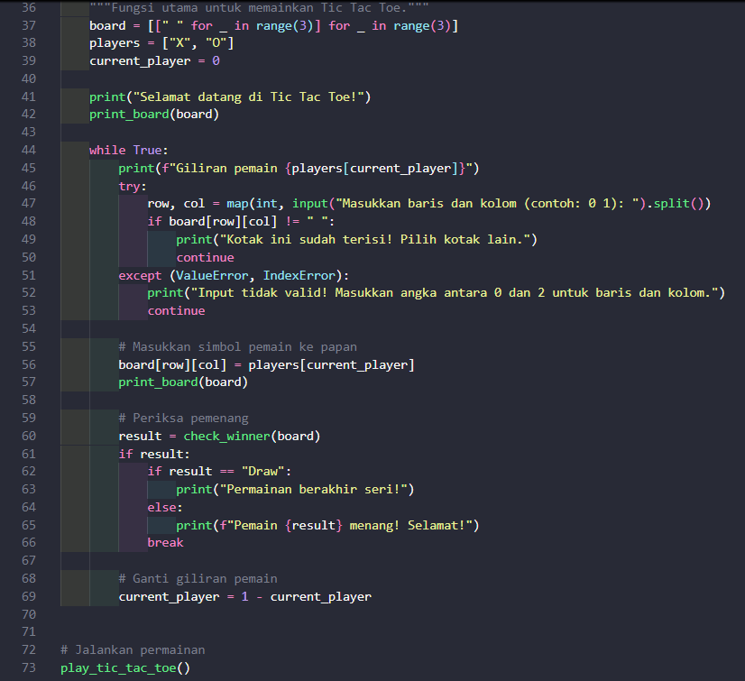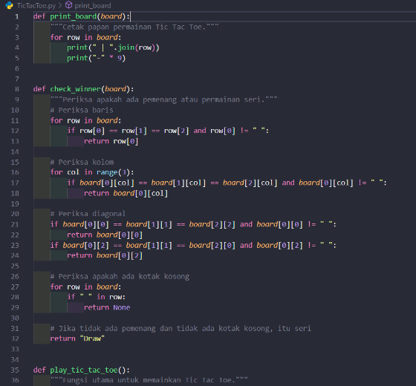

1. 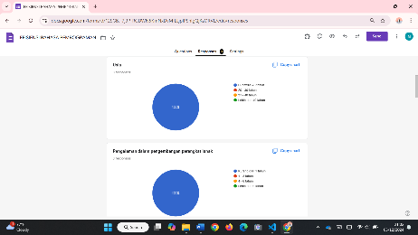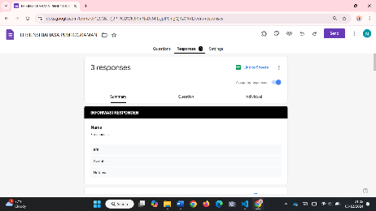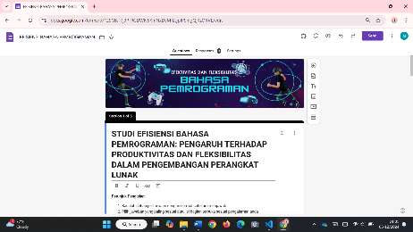**Google Form**

